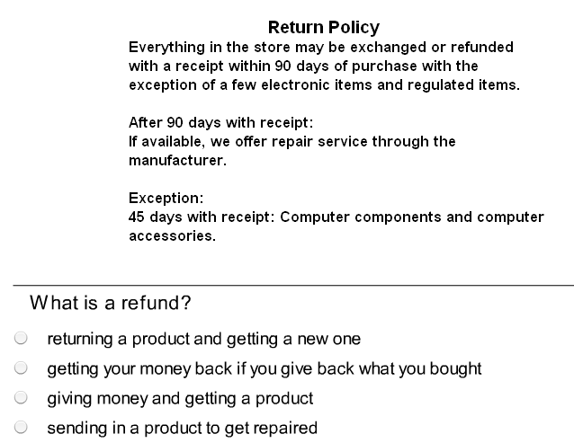
A.

B.

C.

D.

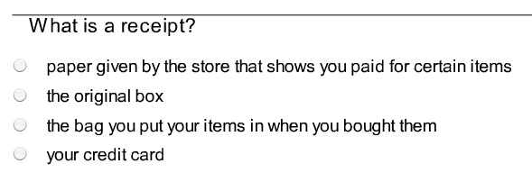
A.

B.

C.

D.

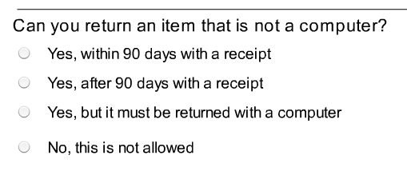
A.

B.

C.

D.

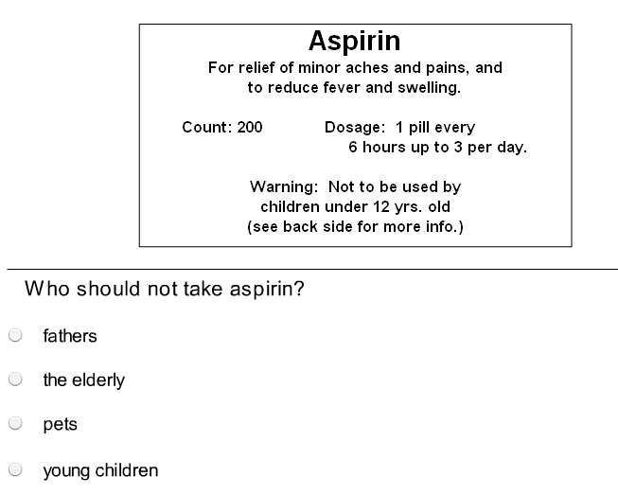
A.

B.

C.

D.

How old should you be to take this medicine?
- Under 12 years old
- Over 12 years old
- 12 years old
- Anyone can take it.

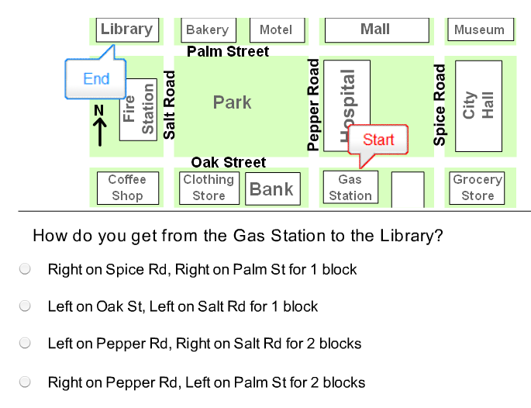
A.

B.

C.

D.

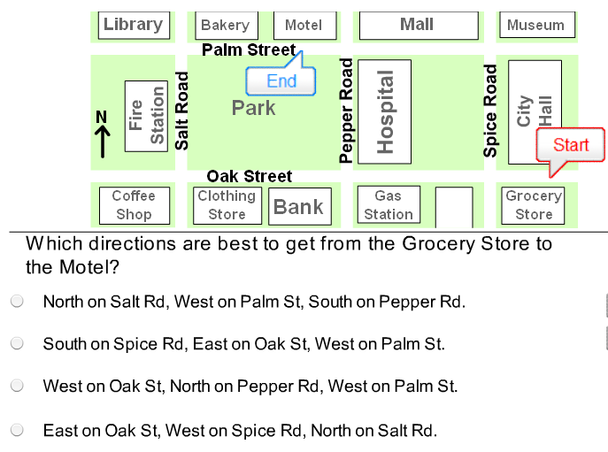
A.

B.

C.

D.

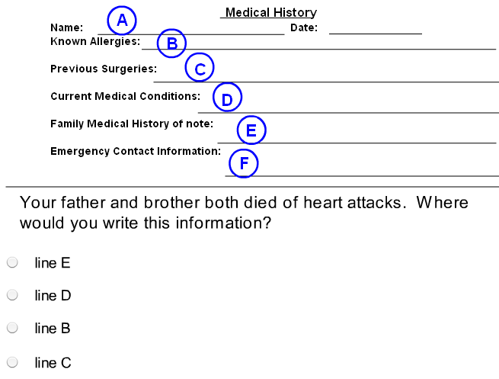
A.

B.

C.

D.

What line should you write on if you’re allergic to nuts?
A.

B.

C.

D.

Line A
Line B
Line C
Line D
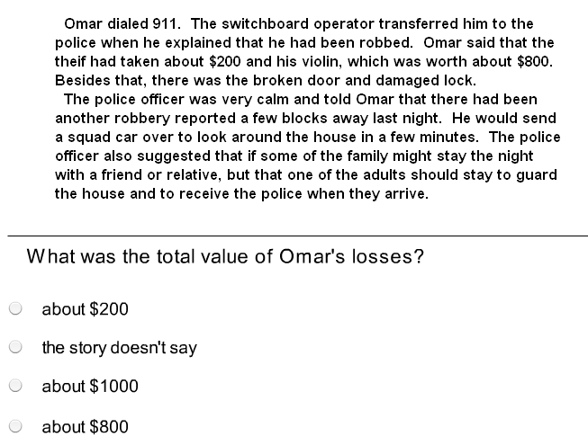
A.

B.

C.

D.

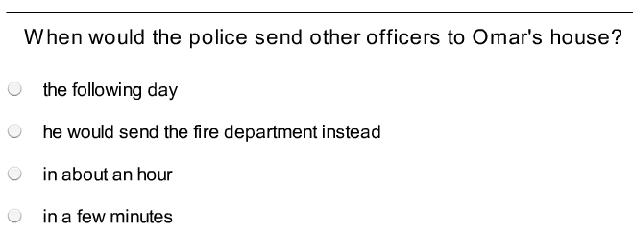
A.

B.

C.

D.

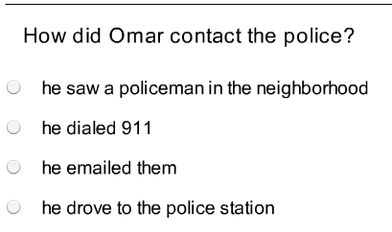
A.

B.

C.

D.

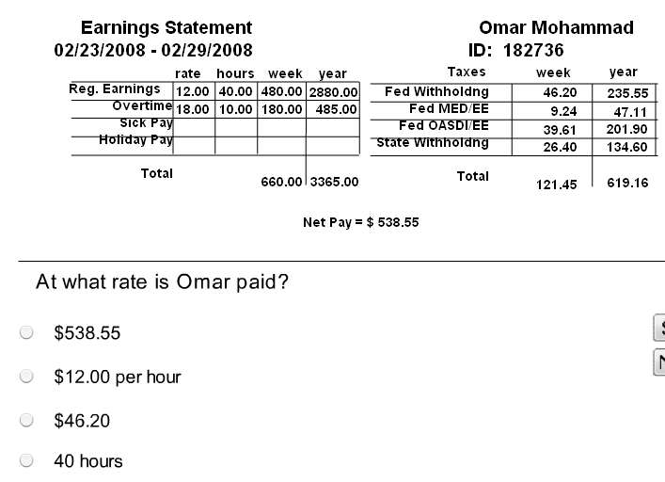
A.

B.

C.

D.

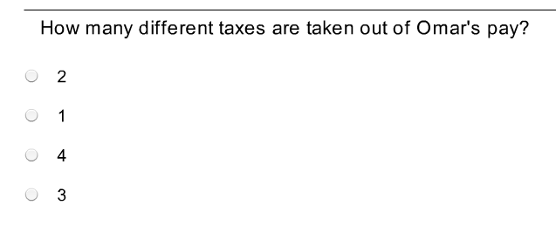
A.

B.

C.

D.

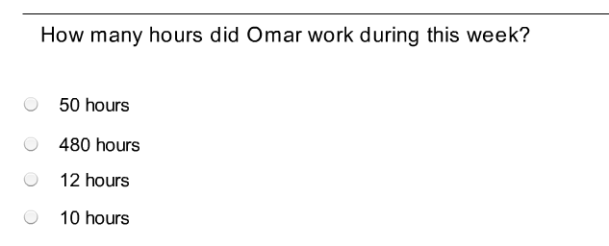
A.

B.

C.

D.

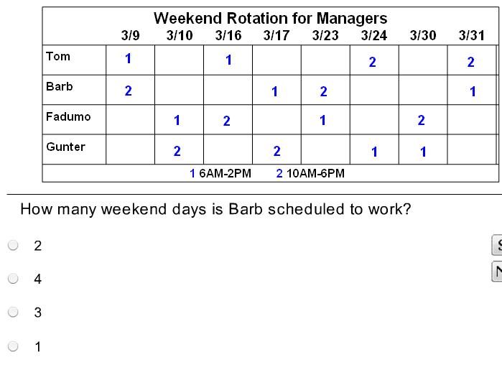
A.

B.

C.

D.

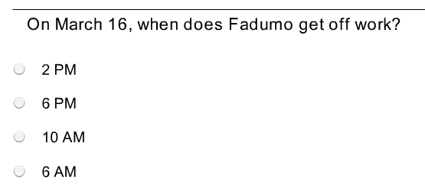
A.

B.

C.

D.

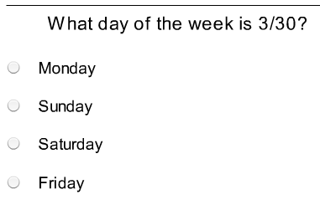
A.

B.

C.

D.

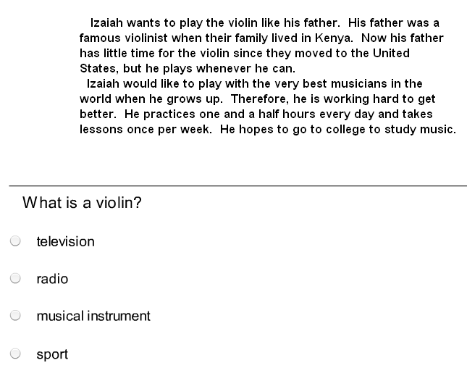
A.

B.

C.

D.

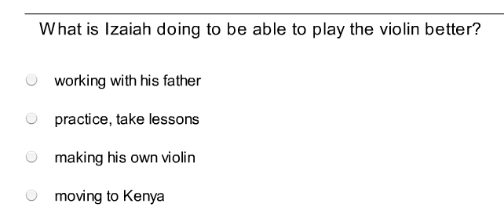
A.

B.

C.

D.

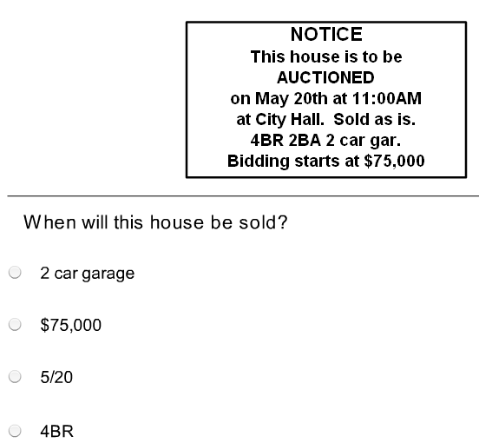
A.

B.

C.

D.

How many bedrooms and bathrooms does it have?
- Two bathrooms and four bedrooms
- Four bedrooms and a two-car garage
- Four bedrooms and two bathrooms
- Many bedrooms and bathrooms
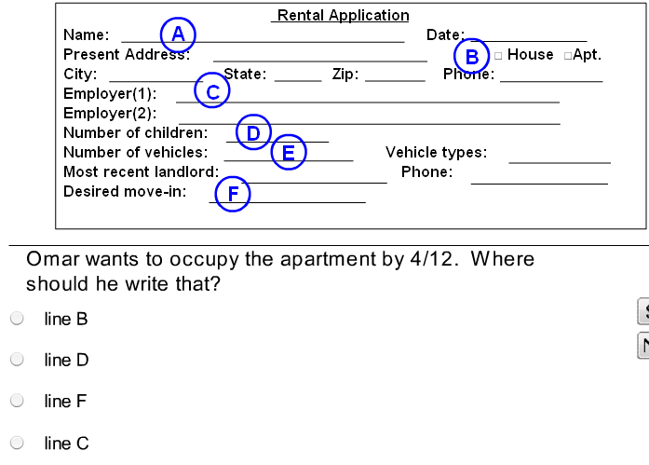
A.
B.
C.
D.
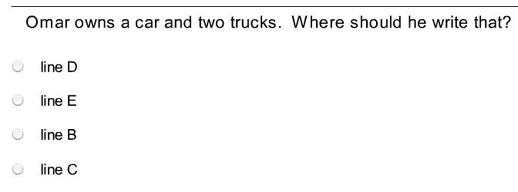
A.
B.
C.
D.
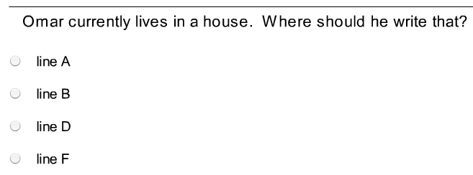
A.
B.
C.
D.

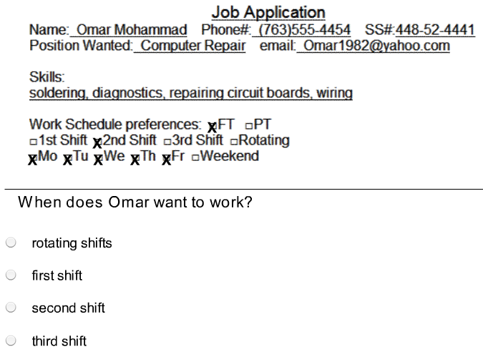
A.
B.
C.
D.

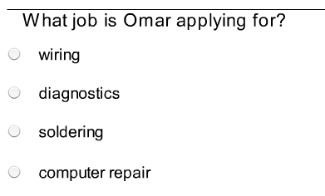
A.
B.
C.
D.

A.
B.
C.
D.
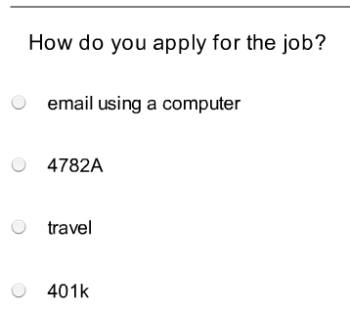
A.
B.
C.
D.
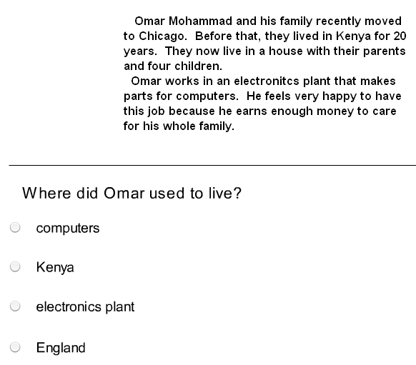
A.
B.
C.
D.

A.
B.
C.
D.

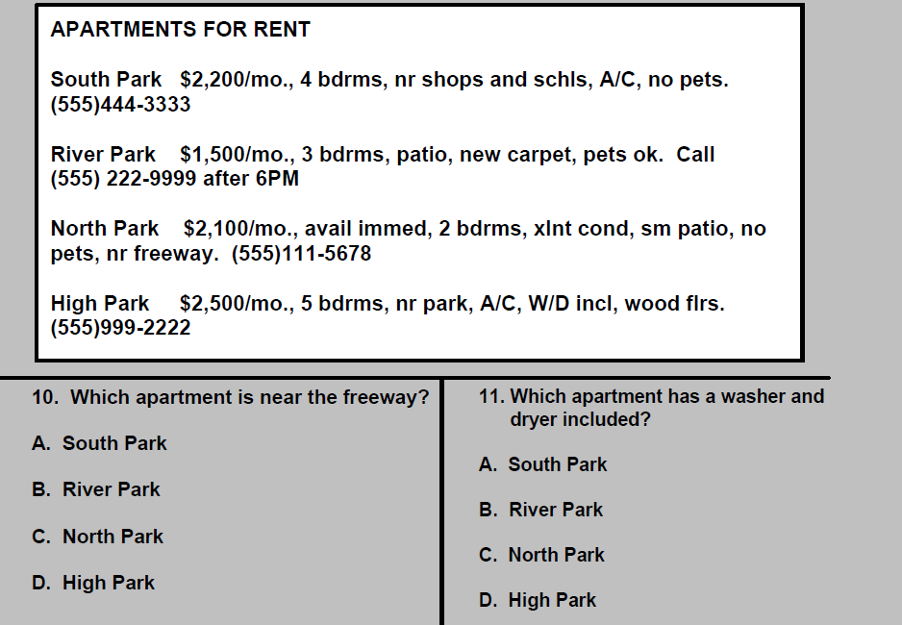

12. Which apartments don’t allow dogs?
A. South Park and North Park
B. High Park and River Park
C. River Park only
D. All the apartments.



